

Procedure klachtenafhandeling
bij Europese Aanbestedingen
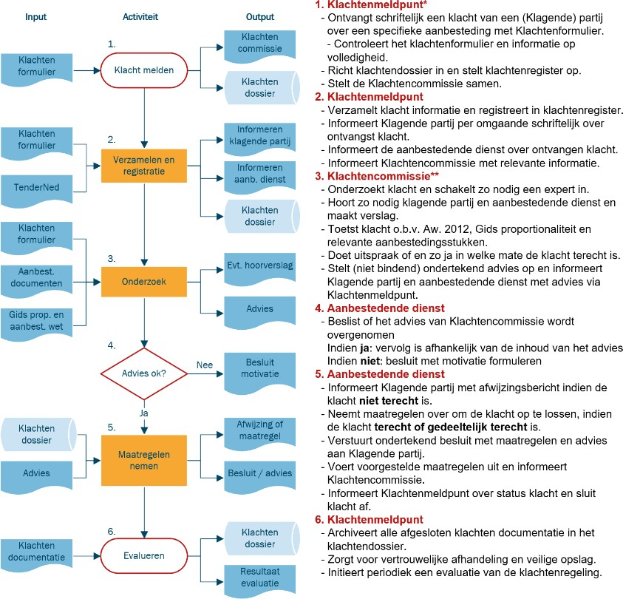

*Klachtenmeldpunt: . klachtenmeldpunt.aanbestedingen@lelylyceum.nl
**Klachtencommissie: Bestaat uit (minimaal) twee functionarissen die beiden niet betrokken zijn (geweest) bij de aanbesteding en/of het opstellen van het beschrijvend document waarover de Klacht is ingediend.

1/1

